SIMULADO DE PORTUGUÊS
Escola:
Professor (a): | Data:____/_____/______
Estudante: | Turma:

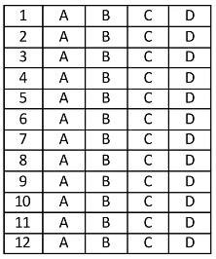

D Questão 01 –––––––––––––––––––––––––––◊
Leia o texto abaixo.

Um sorriso no rosto contagia

Um sorriso no rosto contagia,
E enfeita muito mais que maquiagem [...]

Charlie Chaplin, nosso gênio adorado
disse algo para o mundo refletir:
que um dia vivido sem sorrir
é de fato um dia desperdiçado.
Não precisa ficar mal-humorado,
Enfrentando um desafio [...],
o sorriso é sempre superior.
Como Chaplin, também deixo o meu aviso:
Se o tempero da vida é o sorriso,
Vou sorrindo pra vida ter mais sabor.

Sorrir tem um gosto bom,
sorrir é bom e faz bem.
Adoça e tempera a vida,
e a receita a gente tem:
é simples de começar,
basta você temperar
a sua vida também.
BESSA, Bráulio. Um sorriso no rosto contagia. In: Tudo é poema. 2021. Disponível em: https://bityli.com/eYMawQ. Acesso em: 13 ago. 2022. Fragmento.

O valor humano em evidência nesse texto é
A) a experiência adquirida em momentos de reflexão.
B) a importância de um sorriso para a vida.
C) a preocupação com o desperdício de tempo.
D) a valorização das relações de trabalho.

Leia o texto abaixo e responda as questões 02 e 03.

Bebidas tipicamente brasileiras

A cara do Brasil
O café surgiu na Etiópia, no século 9, e espalhou-se pelo mundo. Produzido a partir dos grãos torrados do fruto do cafeeiro, chegou ao Brasil em 1727 em Belém (Pará), trazido da Guiana Francesa (era um produto com grande valor comercial na época). [...]
Delícia do caju
Já ouviu falar de cajuína? Essa bebida típica do Piauí é feita a partir do suco do caju – o suco é filtrado e passa pela clarificação (é acrescentada uma solução de gelatina para que ele fique mais claro). [...]. A cajuína surgiu em 1900, quando foi criada por um farmacêutico do Piauí [...].
Saúde!
Em um dia de calor na praia não há nada melhor do que tomar uma água de coco bem geladinha, não é? Ela fica armazenada naturalmente dentro do coco, fruto do coqueiro [...]. A água de coco é uma ótima opção, pois é rica em potássio e hidrata o corpo.
É bom, tchê!
Típico da cultura gaúcha, o chimarrão também marca presença no Paraná e em Santa Catarina. Para prepará-lo, é preciso moer a erva-mate (aquela do chá) e colocá-la em água quente. [...]
Quase comida
O chibé, também conhecido como jacuba, é típico da Amazônia e preparado com farinha de mandioca e água: os grãos da farinha incham, ganham textura líquida e recebem sal, pimenta e outros temperos (ou açúcar, mel e rapadura). [...]
Direto da planta
Também chamado de garapa, o caldo de cana vem diretamente da cana-de-açúcar por meio do processo de moagem: a casca da cana é raspada para eliminar sujeiras, a cana é espremida e o caldo sai pronto para tomar (fica melhor gelado!). [...]
CARDOSO, Bruna. Bebidas tipicamente brasileiras. In: Recreio. 2023. Disponível em: https://recreio.uol.com.br/noticias/escola/bebidas-tipicamente-brasileiras.phtml. Acesso em: 19 set. 2023. Fragmento.

D14 Questão 02 –––––––––––––––––––––––––––◊
Nesse texto, há uma opinião no trecho:
A) “Produzido a partir dos grãos torrados do fruto do cafeeiro, chegou ao Brasil em 1727...”.
B) “Essa bebida típica do Piauí é feita a partir do suco do caju – o suco é filtrado e passa pela clarificação...”.
C) “Em um dia de calor na praia não há nada melhor do que tomar uma água de coco bem geladinha, não é?”.
D) “Para prepará-lo, é preciso moer a erva-mate (aquela do chá) e colocá-la em água quente.”.

D13 Questão 03 –––––––––––––––––––––––––––◊
Nesse texto, no trecho “... e colocá-la em água quente.”, é apresentada uma linguagem tipicamente
A) científica.
B) coloquial.
C) formal.
D) virtual.

Leia o texto abaixo e responda as questões 04 e 05.
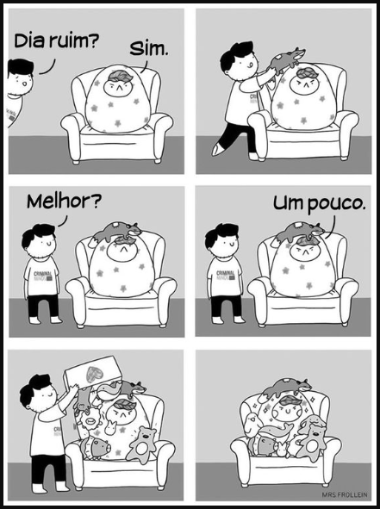
Disponível em: https://i.pinimg.com/564x/b1/11/17/ b111179224eacb1b843e11fa7e7b995f.jpg. Acesso em: 19 jul. 2022.

D12 Questão 04 –––––––––––––––––––––––––––◊
Esse texto foi escrito para
A) divertir o leitor.
B) fazer uma crítica.
C) informar o leitor.
D) vender um produto.

D5 Questão 05 –––––––––––––––––––––––––––◊
Entende-se desse texto que o menino de cabelo preto
A) costurou um ursinho de pelúcia.
B) procurava por uma nova caixa.
C) queria sentar com seu amigo.
D) tentou animar seu amigo.

D20 Questão 06 –––––––––––––––––––––––––––◊
Leia os textos abaixo.
Texto 1

Livro O Pequeno Príncipe completa 80 anos

O Pequeno Príncipe, livro do autor francês Antoine Saint-Exupéry, foi publicado pela primeira vez em 6 de abril de 1943. Neste ano, a obra completa 80 anos e ainda é uma das mais lidas e vendidas do mundo. Segundo o site oficial, são 5 milhões de unidades comercializadas anualmente.
O livro conta a história de um príncipe que veio do asteroide B-612. Na Terra, ele encontra um aviador perdido no Deserto do Saara e, então, passa a falar sobre aventuras em outros planetas e os encontros que teve no caminho. Voltada ao público infantil, a história é repleta de reflexões sobre a existência humana.
“Uma coisa que atravessa todos os tempos e fala com culturas diversas é a condição humana. Isso segue universal e imutável. [...] “A busca pelo sentido da vida, é a essência d’O Pequeno Príncipe”, explica Mônica Cristina Corrêa, tradutora da obra no Brasil pela Companhia das Letras, pesquisadora da vida e obra de Antoine de Saint-Exupéry [...]. Ela ressalta que o livro já foi traduzido para 541 línguas e dialetos.
O Pequeno Príncipe possui diversas adaptações para animações, peças de teatro, jogos, quadrinhos etc.
JOCA. Livro O Pequeno Príncipe completa 80 anos. Disponível em: https://tinyurl.com/ycxzknx4. Acesso em: 25 set. 2023. Adaptado para fins didáticos. Fragmento.

Texto 2
“O Pequeno Príncipe” estreia no Teatro do Parque, próximo domingo

“O Pequeno Príncipe”, novo espetáculo infantil da Cênicas Cia de Repertório, estreia no Teatro do Parque, no próximo domingo (15), às 17h, dentro da programação para infância e juventude do Festival Janeiro de Grandes Espetáculos. A montagem livremente inspirado na obra homônima de Antoine de Saint-Exupéry conta a história de uma inusitada amizade entre um garotinho vindo de outro planeta com um homem perdido no deserto.
Os encontros desse menino com criaturas fantásticas, que vão desde a devoção a uma rosa, ao cultivo de uma relação com uma raposa compõem a dramaturgia construída pelo grupo, que traz uma mensagem sobre a busca pela nossa criança interior. Assim, através do brincar e de brincadeiras, a história se desenvolve e a literatura se transforma em cenas.
Com direção de Antônio Rodrigues, a viagem do menino é atravessada pelo sentimento de reencontro com a criança que existe dentro de cada um de nós. O elenco é formado por Alcio Lins, Beto Steremberg, Gabriela Melo, Monique Nascimento, Rogério Wanderley e Sônia Carvalho. A trilha sonora original é de Douglas Duan, totalmente cantada e executada ao vivo, trazendo poesia [...] para essa história clássica que vai emocionar adultos e crianças.
MUTA. Juliano. “O Pequeno Príncipe” estreia no Teatro do Parque, próximo domingo. In: Folha de Pernambuco. Disponível em: https://tinyurl.com/bdzdsv34. Acesso em: 25 set. 2023. Adaptado para fins didáticos. Fragmento.

Esses textos têm como informação em comum
A) a adaptação de uma história para peças de teatro.
B) a data da primeira publicação de uma história.
C) a explicação de uma tradutora sobre uma história.
D) a quantidade de unidades comercializadas de uma história.

Leia o texto abaixo e responda as questões 07 e 08.

A ilusão do tempo
Tempos melhores dentro de um instante!

Vitória direcionou os binóculos para dentro da janela da sala. No parapeito da janela ela viu flores murchas, e havia copo nas mesas e sofás cinzentos de poeira. Tudo indicava que o apartamento tinha sido abandonado às pressas. Ela procurou pela luz e viu uma mulher numa caixa, com o rosto paralisado como se fosse uma estátua de cera, e lá estavam também seu marido e seu filho, igualmente congelados, mas ao invés de ver a família sentada assistindo à televisão, ela enxergava rostos petrificados.
Pôs os binóculos de lado e viu uma menina correndo na rua lá embaixo, com um casaco atirado aos ombros, o que causava a impressão de que ela tinha asas azuis. Como uma mariposa que é atraída pela luminosidade da lâmpada externa, ela esvoaçava em direção à casa, mas voltava de tempos em tempos para chamar um menino que a seguia um pouco atrás. [...]
MAGNASON, Andri Snaer. A ilusão do tempo. Tradução: Suzannah Almeida. São Paulo: Editora Morro Branco, 2017. Fragmento.

D3 Questão 07 –––––––––––––––––––––––––––◊
Nesse texto, no trecho “... ela esvoaçava em direção à casa...” (2º parágrafo), o termo destacado refere-se à
A) família.
B) mariposa.
C) menina.
D) mulher.

D15 Questão 08 –––––––––––––––––––––––––––◊
Nesse texto, no trecho “Ela procurou pela luz e viu uma mulher numa caixa...” (1º parágrafo), o termo destacado foi usado para
A) adicionar uma explicação.
B) expressar uma oposição.
C) indicar uma adição.
D) marcar uma comparação.

D12 Questão 09 –––––––––––––––––––––––––––◊
Leia o texto abaixo.

Aberta a 20ª Feira Internacional do Livro de Ribeirão Preto com programação 100% on-line

A 20ª edição da Feira Internacional do Livro de Ribeirão Preto abre nesta sexta-feira, 20, a partir das 19h, com uma programação on-line e gratuita envolvendo mais de 60 atividades culturais como conferências, apresentações artísticas e contação de histórias. [...]
Considerada a segunda maior feira do livro a céu aberto do Brasil, e uma das maiores da América Latina, o evento pretende alcançar um público de 20 mil pessoas, de cerca de 18 países, até o dia 29 de agosto. [...]
MENDOÇA, Marissa. Aberta a 20ª Feira Internacional do Livro de Ribeirão Preto com programação 100% on-line. In: Revide. 2021. Disponível em: https://bit.ly/3pPx7Jx. Acesso em: 8 mar. 2022. Fragmento.

Esse texto é uma notícia, pois
A) apresenta a definição de um termo.
B) ensina a realizar uma tarefa.
C) informa sobre um fato real.
D) mostra a defesa de uma opinião.

D16 Questão 10 –––––––––––––––––––––––––––◊
Leia o texto abaixo.
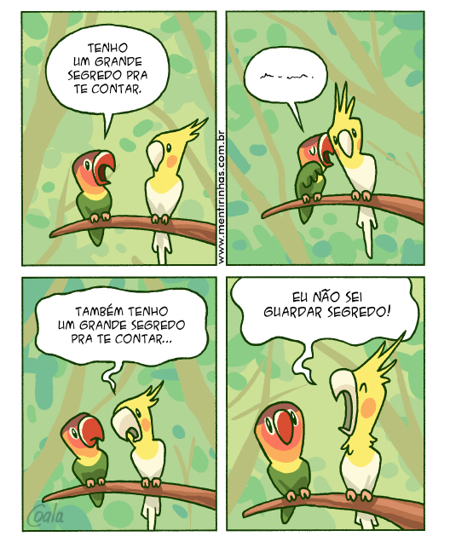
Disponível em: https://mentirinhas.com.br/page/141/. Acesso em: 2 maio 2022.

Esse texto é engraçado, pois o passarinho
A) conta um segredo para o outro que não sabe guardar segredos.
B) fica irritado ao descobrir o segredo do outro.
C) grita com o outro por acreditar que não estava sendo ouvido.
D) sussurra um segredo no ouvido do outro.

D Questão 11 –––––––––––––––––––––––––◊
Leia o texto abaixo.

Disponível em: https://bit.ly/3w4KVSP. Acesso em: 4 maio 2022. Adaptado para fins didáticos.

Nesse texto, o trecho “Seus livros novos e usados podem viver novas histórias.” foi usado para
A) atribuir característica humana aos livros.
B) comparar livros novos com os usados.
C) intensificar o significado da palavra “livros”.
D) mostrar exagero em relação aos livros novos.

D4 Questão 12 –––––––––––––––––––––––––◊
Leia o texto abaixo.

Juju e o “tchibum” na xícara de café

E “plá, plá, plá” – lá ia ela: com mais uma ideia, daquelas que eram só dela, subindo os degraus da escada com seu vestido de bolinhas. E lá embaixo a grande xícara de café [...]!
E o “vummm” do vento soprava, e ela sorria confiante.
Nem olhou para baixo, queria dar um “tchibum” naquele mundo de café – que gostosura, humm!
Quando um dos seus pezinhos foi à frente em direção ao grande mergulho, o canto do galo “cocoricó” acordou Juju, e a sua barriga fazia “ronc” de fome. [...]
Disponível em: https://www.recantodasletras.com.br/contos-infantis/7683640. Acesso em: 12 jan. 2023. Adaptado para fins didáticos. Fragmento.
Nesse texto, entende-se que a Juju
A) dormiu sem fazer uma refeição.
B) gostava de beber café em xícara grande.
C) sonhou que mergulhava em uma xícara.
D) tomou um café para se esquentar.

Gabarito:
(01): B (02): C (03): C
(04): A (05): D (06): A
(07): C (08): C (09): A
(10): C (11): A (12): C

